# 虚拟机的联网方式

### 桥接

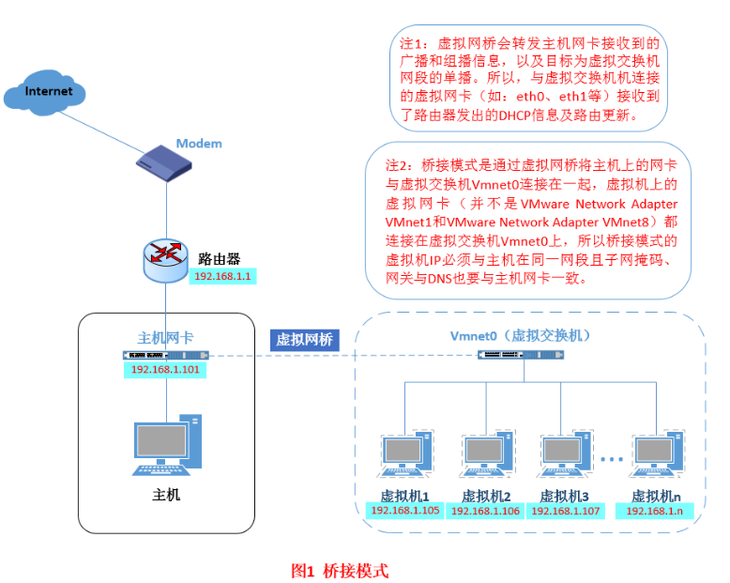

#### 和主机共用网段

#### 同一网段可以直接相互通信

#### 虚拟机的网络依赖于主机的网络环境

### NAT

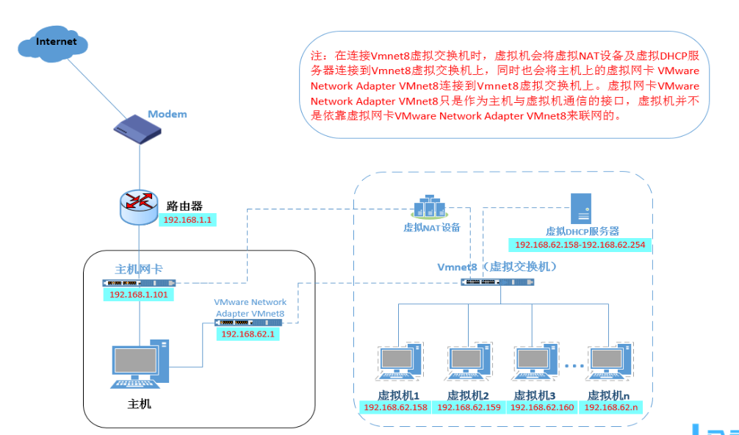

#### 其他物理机想要访问NAT模式下的虚拟机时，比较麻烦。

#### 可以无视物理机(宿主主机)网络环境。即便是物理机没有网络，也不影响本机和虚拟机进行通信，也不影响本机上的其他虚拟机之间互相通信。因为虚拟机真正通信网卡是VMNet8提供(网络环境)。

#### 即使VMNet8虚拟网卡被禁用，虚拟机同样能访问外网，VMNet8虚拟网卡只是用来主机访问虚拟机使用

# Linux网络相关命令

### 查看域名IP(host)

|  |
| --- |
| [root@SHU1 home]# host www.baidu.com  www.baidu.com is an alias for www.a.shifen.com.  www.a.shifen.com has address 14.215.177.38  www.a.shifen.com has address 14.215.177.39 |

### 远程拷贝文件(scp)

#### 从本机拷贝数据到远程的服务器上

要求：必须知道对方的账户和密码，且具备相应的权限。

语法：scp [-r] <fie | dir> {UserName}@Host_IP:/[path]

|  |  |
| --- | --- |
| -r | 该选项用于传输文件夹的时候使用。 |

注意， 如果是第一次访问该服务器，那么会询问，是否要继续连接。每次访问都需要输入远程服务器的密码。

拷贝123文件到192.168.237.12的/root/home目录，并用root账户登录

|  |
| --- |
| [root@SHU1 ~]# scp 123 root@192.168.237.12:/root/home  123 100% 0 0.0KB/s 00:00 |

#### 从远程获取

要求：必须知道对方的账户和密码，且具备相应的权限。

语法：scp {UserName}@Host_IP:/[path]/file /[path]

将远程主机上的/home/install.log文件拷贝到本机的/root文件夹

|  |
| --- |
| [root@SHU1 ~]# scp root@192.168.237.12:/home/install.log /root |

### 远程登录(ssh)

#### 语法：

ssh [-p port]<用户名>@<主机IP>

默认是22端口，若不是则需通过-p指定

回车之后，如果首次访问，会提示是否继续连接。接下来要求输入远程服务器的密码。

#### 登录

|  |
| --- |
| [root@SHU1 ~]# ssh root@192.168.237.12 |

#### 退出

|  |
| --- |
| [root@SHU2 ~]#exit |

#### 通过主机名登录

远程登录的时候可以通过主机名进行登录

##### 配置服务器的主机名

1、永久修改：vim /etc/sysconfig/network -->HOSTNSME=主机名（重启才能生效）

2、临时修改：hostname 主机名

##### 配置/etc/hosts文件，将服务器ip和主机名做一一对应

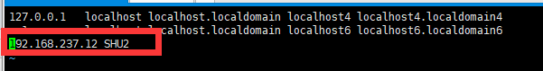

### 远程下载(wget)

用于从网络上下载资源，没有指定目录，下载资源默认存储到当前目录。

#### 格式：

wget [参数] <URL地址>

#### 特点

–支持断点下载功能

–同时支持FTP和HTTP下载方式

–支持代理服务器

#### 下载单个文件

|  |
| --- |
| [root@SHU1 ~]# wget http://www.shuxinsheng.com |

#### 下载单个文件并以不同名称保存(-O)

|  |
| --- |
| [root@SHU1 ~]# wget -O NewName.new http://www.shuxinsheng.com |

#### 限速下载(--limit-rate)

|  |
| --- |
| [root@SHU1 ~]# wget --limit-rate=300k http://www.shuxinsheng.com |

#### 断点续传(-c)

|  |
| --- |
| [root@SHU1 ~]# wget -c www.shu.com |

#### 后台下载(-b)

|  |
| --- |
| [root@SHU1 ~]# wget -b www.baidu.com |

#### 下载多个文件(-i)

|  |
| --- |
| [root@SHU1 ~]# wget -i urlfile.txt |

# urifile文件名称仅仅为了见名知意。

urlfile.txt内容为

[www.baidu.com/123.txt](http://www.baidu.com/123.txt)

www.baidu.com/456.txt

### 防火墙

它具备一定的防护功能，比如说端口的开放和禁止，也可做数据的转发(类似路由功能)，策略及其他功能。

#### 临时处理防火墙

如果系统重启，那么防火墙将恢复到之前的状态。

##### 开启

|  |
| --- |
| [root@SHU1 ~]# service iptables start |

Or

|  |
| --- |
| [root@SHU1 ~]# /etc/init.d/iptables start |

##### 关闭

|  |
| --- |
| [root@SHU1 ~]# service iptables stop |

Or

|  |
| --- |
| [root@SHU1 ~]# /etc/init.d/iptables stop |

##### 重启

|  |
| --- |
| [root@SHU1 ~]# service iptables restart |

Or

|  |
| --- |
| [root@SHU1 ~]# /etc/init.d/iptables restart |

##### 查看

|  |
| --- |
| [root@SHU1 ~]# service iptables status |

Or

|  |
| --- |
| [root@SHU1 ~]# /etc/init.d/iptables status |

#### 永久处理防火墙

永久处理防火墙：(需重启系统后才能生效)

##### 开启

|  |
| --- |
| [root@SHU1 ~]# chkconfig iptables on |

##### 关闭

|  |
| --- |
| [root@SHU1 ~]# chkconfig iptables off |

##### 查看状态

|  |
| --- |
| [root@SHU1 ~]# chkconfig iptables --list |

# Linux免密登录

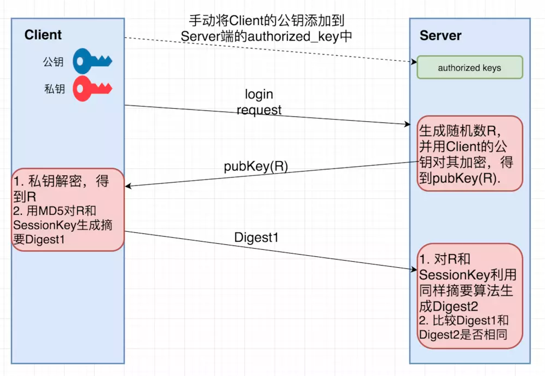

### 证书使用场景：

#### 场景一：只是单纯的使用证书来登录服务器。

使用证书的登录方式可以避免密码遗忘、泄漏的问题。

使用证书登录服务器的方式也是服务器加固(服务器安全相关问题)的方式。

服务器可以设置不允许使用密码进行远程登录。只允许证书的方式登录。

证书本身支持加密，就算证书丢失，再不知道证书密码的情况，证书属于无效文件。

#### 场景二：集群中使用证书进行免密登录。

因为但凡设计到集群的时候，一般都不会是小数目的服务器数量。众多的服务器之间进行互相访问，频繁的输入密码的事情将会成为开发工程师噩梦。

所以，使用证书管理集群的时候，可以免除集群中的服务器互相访问时工程师手工输入密码的问题。

### 方式一(适用大量服务器)

#### Server①访问Server②

##### Server①生成密钥 会生成公钥和私钥

第一次提示：你的证书文件存放位置

第二次提示：对私钥加密，输入密码。如果不需要输入密码，直接回车。

第三次提示：私钥证书的密码确认操作。

生成的二个文件id_rsa

|  |
| --- |
| [root@SHU1 .ssh]# ssh-keygen  Generating public/private rsa key pair.  Enter file in which to save the key (/root/.ssh/id_rsa):  Enter passphrase (empty for no passphrase):  Enter same passphrase again:  Your identification has been saved in /root/.ssh/id_rsa.  Your public key has been saved in /root/.ssh/id_rsa.pub.  The key fingerprint is:  6b:f8:b8:d2:b4:57:2e:4c:ce:06:69:b9:fd:90:40:0b root@SHU1  The key's randomart image is:  +--[ RSA 2048]----+  | |  | |  | E . |  | o . |  | ooS |  | *o.o. |  | +.X=o |  | . ++O.. |  | .o+.o. |  +-----------------+  [root@SHU1 .ssh]# ll  总用量 8  -rw-------. 1 root root 1675 5月 15 21:23 id_rsa //私钥  -rw-r--r--. 1 root root 391 5月 15 21:23 id_rsa.pub//公钥 |

##### Server①注册到Server2

|  |
| --- |
| ssh-copy-id {UserName}@Host_IP |

|  |
| --- |
| [root@SHU1 .ssh]# ssh-copy-id root@192.168.237.12  The authenticity of host '192.168.237.12 (192.168.237.12)' can't be established.  RSA key fingerprint is c2:af:8e:d4:15:8e:5d:93:21:83:9e:fe:de:20:89:13.  Are you sure you want to continue connecting (yes/no)? yes  Warning: Permanently added '192.168.237.12' (RSA) to the list of known hosts.  root@192.168.237.12's password://输入密码 |

Server2会生成一个authorized_keys，实际就是保存Server1注册过来的公钥

|  |
| --- |
| [root@root2 .ssh]# ll  总用量 4  -rw-------. 1 root root 789 5月 15 21:29 authorized_keys |

此时可以通过Server①免密登录Server2,但Server2无法登录Server①

#### 使Server2能访问Server1:

在之前的基础上，将私钥拷贝到Server2，同时在Server1上给自己注册一下

此时二者共用一对私钥

##### Server1拷贝私钥到Server2

|  |
| --- |
| [root@SHU1 .ssh]# scp id_rsa root@192.168.237.12 /root/.ssh |

##### Server1给自己注册

|  |
| --- |
| [root@SHU1 .ssh]# ssh-copy-id 127.0.0.1 |

以上的操作都是在一台服务器上运行，所以适用大量服务器

### 方式二(适用少量服务器)

方式一种，Server1访问Server2，通过生成公私钥，然后注册到Server2即可

另一种方式Server2访问Server1，同样在Server2上生成公私钥，注册到Server1即可

这种方式需要双方操作，大量服务器增加工作量

### 生成的文件解释

证书文件会存放在当前账户的家目录下的隐藏目录".ssh"目录下，在该目录下会有以下4个文件：

|  |  |  |
| --- | --- | --- |
| id_rsa | 私钥 | 执行证书生成命令才会有 |
| id_rsa.pub | 公钥 | 执行证书生成命令才会有 |
| known_hosts | 曾经访问过的服务器信息 | 每次ssh、scp、ssh-copy-id到远程服务器时就会保存记录到此文件中，以后再此访问该服务器时就不会再提示那一句"你确定要继续访问吗 yes/NO？" |
| authorized_keys | 记录来访服务器的公钥文件内容 | 该文件会记录访问本机的远程服务器的公钥证书文件内容，只有对应的私钥才能进行验 |

# Linux进程

进程通俗来说，运行中的程序，

在linux下，知道程序要运行，首先就是将磁盘中相应的可执行文件加载到内存中，那么我们怎么知道他在内存中哪呢？这个时候就需要我们通过一个叫做进程标识符的东西找到它。类似于我们自己的身份证

进程分为临时进程和持久进程（守护进程）

|  |  |
| --- | --- |
| 临时进程 | 执行完命令，自动结束 |
| 持久进程 | 程序运行后，需要手动结束。 |

程序被加载为进程的示意图：

计算机生成了可选文字:
执行窗一一
PIO
执行者权限参数
程序执行相关资料
洲载到内存中
\
某程序
内有
program
pro(eSS

1、用户执行程序。

2、程序加载到内存中。

2.1、给程序一个临时的pid

2.2、查看执行的权限，如果用户没有执行权限，那么拒绝操作，如果有，开始加载程序执行的相关资料（内存指针开始扫描响应数据和执行文件）

2.3、确认临时的PID。

### 进程查看

#### 静态查询(ps/pstree)

语法: ps [参数]

##### 常用参数 –aux

|  |  |
| --- | --- |
| a | 关联的所有 process，通常与x一起使用，列出完整信息。 |
| x | 后台进程 |
| u | 有效使用者的相关联的进程 |
| ajxf | 可以让ps的结果以树状的格式显示出来。 |

查询特定进程用

ps -aux | grep sshd

##### 查询结果解释

*ps查询结果各项解释：*

|  |  |
| --- | --- |
| USER | 用户 |
| PID | 进程ID |
| %CPU | cpu占用率 |
| %MEM | 内存使用率 |
| VSS | 虚拟内存使用量（swap交换分区使用量） |
| RSS | 物理内存使用量 |
| TTY | tty1-tty6 是本机上面的登入者程序。  pts/0 等等的,则表示为由网络连接进主机的程序。  如果显示？则表示与终端机无关。 |
| STAT | 进程的状态 |
| START | 进程启动的时间 |
| TIME | 累计消耗CPU的时间 |
| COMMAND | 表示哪个命令/程序运行的该进程 |

*状态标识：*

|  |  |
| --- | --- |
| R | 正在运行，或在队列中的进程 |
| S | 处于休眠状态 |
| l | 多进程 |
| Z | 僵尸进程 |
| T | 停止或者被追踪 |
| < | 高优先级 |
| N | 低优先级 |
| s | 包含子进程 |
| + | 位于后台的进程组 |

##### 僵尸进程：

由于该进程已经执行完毕，但是父进程没有终止或其他原因导致该进程并没有真正的结束，所形成的进程称之为僵尸进程。

此进程对服务器的危害在于它会持续的消耗服务器资源，消耗量会越来越大。最终导致其他的进程无资源可用，服务器崩溃。

##### 显示进程树(pstree)

*选项：*

|  |  |
| --- | --- |
| -A | 各程序之间的连接以ASCII字符来连接 |
| -U | 各程序之间的连接以UTF-8的字符来连接 |
| -u | 列出每个process的所属账号名称 |
| -p | 同时列出每个程序的进程的ID |

#### 动态查询(top)

动态查询系统的进程状态。默认是3秒一更新。

##### 参数

|  |  |
| --- | --- |
| -d | 跟时间，可以修改top默认更新(刷新)的时间 |
| -b : | 以批次的方式执行 top ,还有更多的参数可以使用,通常会搭配数据流 重导向来将批次的结果输出成为档案; |
| -n Number： | 与 -b 搭配,意义是需要进行几次 top 的输出结果; |
| -p : | 指定某些个 PID 来进行观察监测而已; |

##### 每秒刷新一次top

|  |
| --- |
| [root@SHU1 .ssh]# top -d 1 |

##### 每2秒刷新一次top，以批次输出2次。

|  |
| --- |
| [root@SHU1 .ssh]# top -d 2 –n 2 |

##### 每秒刷新一次top，以批次输出5次。

|  |
| --- |
| [root@SHU1 .ssh]# top -d 1 -b –n 5 >>top.log |

# >>表示以追加的方式输出，>表示以覆盖的方式输出

##### 交互式按键：(并不常用)

用了top命令后，可以按以下键交互

|  |  |
| --- | --- |
| ? : | 显示在 top 当中可以输入的按键指令 |
| P : | 以CPU的使用资源排序显示 |
| M : | 以Memory的使用资源排序显示 |
| N : | 以PID来排序 |
| T : | 由该Process使用的CPU时间累积 (TIME+) 排序 |
| q : | 离开top软件的按键 |

### 进程管理

#### 单进程管理（kill）

结束某个线程

##### 语法：

kill <信号量> <PID>

#### 多进程管理(killall)

结束基于某个程序运行的进程(结束进程树？)

##### 语法

killall <信号量> <程序名/命令名>

#### 信号量：

|  |  |
| --- | --- |
| -15: | 以正常的程序方式终止一个进程！！！ |
| -9 : | 立刻强制终止一个进程！！！（！！不能强制结束系统级别的进程） |
| -2 : | 代表由键盘输入 [ctrl] + c 同样的动作; |
| -1 : | 对于sshd这样的守护进程，重新读取一次参数的配置文件      (类似 reload)，如果进程为非守护进程，默认为终止进程; ！！ |

#### 案例

##### 结束所有httpd的进程（如果没有可以先安装一下yum install -y httpd）

# bash

killall -9 httpd

计算机生成了可选文字:
httpd(28946) 
httpd(28948, 
apache ） 
httpd(28949, 
apache) 
httpd(28950, 
apache) 
httpd(28951, 
apache) 
httpd(28952 
， apache) 
httpd(28953, 
apache ） 
httpd(28954, 
apache ） 
httpd(28955, 
apache) 

##### 结束所有java的进程

# bash

killall -9 java

# Linux系统资源监控

### (free)内存监控

#### 选项：

|  |  |
| --- | --- |
| -b | bytes |
| -k | kb |
| -m | mb |
| -g | gb |
| -t | 统计总量 |

#### 清理缓冲区

|  |
| --- |
| [root@SHU1 .ssh]# echo 3 > /proc/sys/vm/drop_caches |

### (uname)查阅系统与核心相关信息

#### 选项：

|  |  |
| --- | --- |
| -a | 所有系统相关的信息,包括以下的数据都会被列出来; |
| -s | 系统内核名称 |
| -r | 内核版本 |
| -m | 本系统的硬件名称,例如 i686或x86_64 等; |
| -p | CPU 的类型,与 -m 类似,是显示的是CPU的类型; |
| -i | 硬件的平台(ix86); |

### (uptime)观察系统启动时间与工作负载

|  |
| --- |
| [root@SHU1 tomcat6]# uptime  19:47:11 up 5:26, 1 user, load average: 0.00, 0.00, 0.00  [root@SHU1 tomcat6]# |

|  |  |
| --- | --- |
| 19:47:11 | 系统当前的时间 |
| up 5:26 | 系统运行时间 |
| 1 user | 当前有两个用户登录 |
| load average: 0.00, 0.00, 0.00 | 系统过去的1,5,15分钟的平均负载 |

### (netstat)网络监控

#### 选项

|  |  |
| --- | --- |
| -a | 将目前系统上所有的已经连接、监听、Socket数据都列出来 |
| -t | 列出tcp网络包的信息 |
| -u | 列出udp网络包的信息 |
| -n | 以端口(port number)方式来显示（不以程序的服务名称） |
| -l | 列出目前正在监听(listen)的服务; |
| -p | 列出该网络服务的进程id（PID）、程序名 |

#### 案例

列出当前系统中正在监听的TCP服务。

# bash

netstat -lt

列出当前系统中正在监听的TCP服务，并且显示进程ID。

# bash

netstat -ltp

列出当前系统中正在监听的TCP服务，并且显示进程ID、端口号。

# bash

netstat -lntp

列出当前系统中已连接的TCP服务，并显示进程ID、端口号。

# bash

netstat -tnp

监听udp一般监听不出来

#### 结果解释

|  |
| --- |
| [root@SHU1 tomcat6]# netstat -tnp  Active Internet connections (w/o servers)  Proto Recv-Q Send-Q Local Address Foreign Address State PID/Program name  tcp 0 0 192.168.237.11:22 192.168.237.1:53793 ESTABLISHED 2074/sshd |

|  |  |
| --- | --- |
| Proto | 协议名 |
| Recv-Q | 接收消息缓冲区 |
| Send-Q | 发送消息缓冲区 |
| Local Address | 本地地址和端口号 |
| Foreign Address | 远程地址和端口号 |
| State | 状态。连接、监听 |
| PID/Program name | 进程ID和程序名 |

### (vmstat)侦测系统资源变化

统计目前主机CPU状态,每秒一次,共计四次

[root@SHU1 ~]# vmstat 1 4

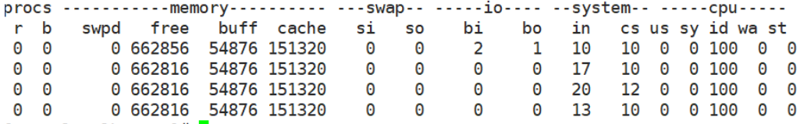

#### 参数解释

* + procs（进程字段 ）

|  |  |
| --- | --- |
| r : | 等待运行的进程数量; cup处理不过来 |
| b: | 不可被唤醒的进程数量 |

这两个项目越多,代表系统越忙碌 (因为系统太忙,所以很多进程就无法被执行或一直在等待而无法被唤醒)

* + memory (内存字段)

|  |  |
| --- | --- |
| swpd: | 虚拟内存被使用的容量; |
| free: | 未被使用的内存容量; |
| buff/cache: | 用于缓冲的内存; |

* + swap（交换分区字段） （重点记忆下si和so）

|  |  |
| --- | --- |
| si: | 每秒从交换分区写到内存的数据量大小，由磁盘->内存; |
| so: | 每秒写入交换分区的内存数据量大小，由内存->磁盘。 |

**如果si/so的数值太大,表示内存内的数据常常得在磁盘与主存储器之间传来传去,系统效能会很差**

* + io(磁盘读写字段)

|  |  |
| --- | --- |
| bi: | 从块设备读入数据的总量（读磁盘）（每秒kb）; |
| bo: | 从块设备写入数据的总量（写磁盘）（每秒kb） 。 |

**如果这部份的值越高,代表系统的I/O非常忙碌**

* + system（系统字段 ）

|  |  |
| --- | --- |
| in: | 每秒被中断的进程次数; 发生在cup争抢的过程中 |
| cs: | 每秒钟进行的事件切换次数。发生在cup争抢的过程中 |

**这两个数值越大,代表系统与接口设备的通信非常频繁**

* + CPU (cpu字段)

|  |  |
| --- | --- |
| us: | (user)非内核态的（用户进程） CPU 使用情况; |
| sy: | (system）内核态所使用（系统进程）的 CPU 情况; |
| id: | (idle ）闲置的CPU情况; |
| wa: | (wait)等待I/O所耗费的CPU; |
| st: | 被虚拟机(virtual machine)所盗用的CPU(2.6.11 以后才支持) |

# 任务管理

### 分类

前台任务：可以控制与执行命令的bash环境称为前台。

后台任务：在操作系统中自行运行,你无法使用[ctrl]+c终止称为后台。

### 管理

#### 前台任务切换到后台并暂停

Ctrl + z就可以将前台的任务放置后台

#### 如何运行任务时，使其在后台运行：

在运行命令之前加上"&"

例如：

cp file1 file2 &

不是所有的任务都能够在后台运行的，比如需要与用户进行交互的程序或命令就不允许在后台运行， 比如vi文本编辑器

#### 查看后台任务(jobs )

|  |  |
| --- | --- |
| -r | 仅查看后台运行的任务 |
| -s | 仅查看后台暂停的任务 |
| -l | 查看后台的任务，并显示其PID |

#### 如何将后台任务调至前台：

fg [jobnumber]

fg命令+jobnumber来把后台任务调至前台。(无论在后台是暂停还是运行)

fg命令不加jobnumber也是可以调后台的任务，但是默认就会调取后台带有+号的那个任务。最后放置后台的任务就会带有+号。

|  |  |
| --- | --- |
| + | 表示最近一次放置后台的任务 |

##### 案例：

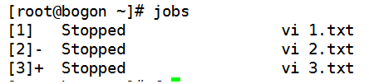

调取2号任务：

# bash

fg 2

#### 如何将后台任务修改为运行状态：

bg [joinnumber]

bg命令 + jobnumber 可以将后台任务的暂停状态修改为运行状态。(交互式的应用无法修改为运行状态)

bg命令不加jobnumber也是可以调后台的任务，但是默认就会调取后台带有+号的那个任务。（最后放置后台的任务就会带有+号。）

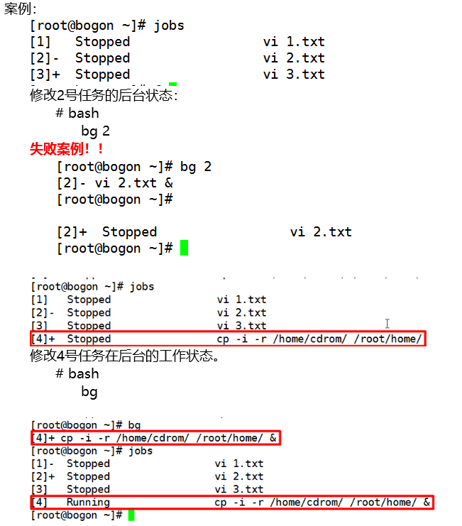

#### 终止job:

jobs -l查询出ID，之后通过kill -9 PID 结束